**第2课时 认识米和用米量**

**▶教学内容**

教科书P4例4、例5，完成教科书P8“练习一”中第3、4题。

**▶教学目标**

1.在活动中认识米，建立l米的表象，掌握米和厘米的关系。

2.通过观察、探究等多种学习活动，建立1米的长度观念，探究测量较长物体长度的方法。

3.培养学生的合作意识和应用意识。

**▶教学重点**

建立1米的长度表象，掌握用米测量物体长度的方法。

**▶教学难点**

掌握米和厘米之间的联系，知道1米=100厘米。

**▶教学准备**

课件，米尺，1米长的绳子（若干根），5米长的绳子，学生尺，铅笔，学习单等。

**▶教学过程**

**一、创设情境，引入新课**

师：教室的黑板有多长，谁愿意上来量一量?

指名学生拿自己的学生尺在黑板上量。

**【学情预设】**一名学生用学生尺测量时，其他学生会观察发现，学生尺太短了，需要多次移动尺子进行测量，而且移动时，前后衔接不是很准确。

师:他量得非常认真。你们觉得这样测量的方法怎么样？

**【学情预设】**学生展开评价，有的认为好，也有的认为太麻烦。教师以倾听为主，鼓励学生发表自己的看法。

师:有没有更快、更方便的方法来测量黑板的长度?

**【学情预设】**学生会想到用更长的尺子测量。

师：这节课我们就来认识一个新的长度单位“米”。（板书课题:认识米）

**【设计意图】**将教科书P4例4的活动作为导入新课的一个问题情境，当学生觉得用学生尺作为工具测量黑板的长度有困难时，可顺势提出是否有更快、更方便的方法来测量，激发学生的求知欲与好奇心，形成积极探索的心理取向。

**二、实践体验，认识1米**

1.认识米尺。

师：（出示米尺）这是一把米尺，也就是长度是1米的尺子。用它来测量黑板的长度就快多了。来，咱们一起来量一量黑板的长度。

教师演示测量过程，学生观察。

**【学情预设】**测量时教师要有意识地强调示范，一边测量一边标记，做到不重复，不遗漏。学生会发现用米尺测量比用厘米尺测量快多了，而且也准确多了。

**师小结：**量比较长的物体，通常用“米”作单位。（板书）

2.感受1米的长度。

（1）建立1米的长度表象。

师：（出示米尺）我刚刚用的这把米尺的长度就是1米。请同学们张开双臂，比画比画，感受1米有多长。

教师指定两名学生上台，一人伸直双臂，一人用米尺量。

**【学情预设】**学生发现自己伸直的双臂长度大约是1米。

（2）在身高中感受1米。

师：同学们，你们知道自己的身高吗？

学生说出自己的身高后，再指名学生进行测量。

**【学情预设】**学生交流自己的身高时，可能大多用口语描述，如“我的身高是一米二五”，也可能会完整表述，如“我的身高是1米25厘米”。教师注意提醒学生区分数学语言和生活语言，要求学生用数学语言表述。

师:老师的身高是1米62厘米。你们能估计一下，从地面到老师身体的哪个部位大约是1米高？

**【学情预设】**学生根据已有的生活经验和刚才对米的认识进行估计。

师:再估计一下，从地面到你身体的哪个部位大约是1米呢?你的身高是超过1米，还是不到1米?

同桌之间互相判断。

（3）在生活中感受1米。

师:你觉得生活中哪些物体的长度大约是1米?

**【学情预设】**学生交流，教师注意引导学生观察自己身边的物体，如教室里画框的长度、讲台的高度等。

**【设计意图】**对自己身高的认识是学生已有的生活体验。在刚刚认识1米长度的基础上，设计“估计1米长度”的检验环节，伸开双臂比画1米、找老师身高的1米处、找自己身高的1米处，这些体验有助于帮助学生建立1米的长度表象。

**三、观察比较，知道1米＝100厘米**

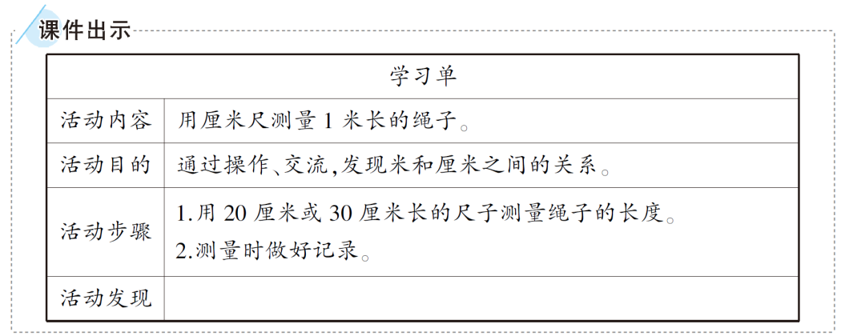1.课件出示学习单。

师：同学们，拿出我刚才发给你们的学习单，以小组为单位进行活动并完成学习单。

学生拿出学习单，以小组为单位，合作用20厘米或30厘米长的尺子测量1米长的绳子，教师巡视并进行适时指导。

师：你们量了几次？

**【学情预设】**预设1：我们用20厘米长的尺子量了5次。20+20+20+20+20=100（厘米）。

预设2：我们用30厘米长的尺子量了3次后，还多出10厘米。30+30+30+10=100（厘米）。

师：观察这些数据，你们发现1米里面有多少厘米了吗？能用一个简单的数学式子表示它们的关系吗？

**【学情预设】**1米和100厘米是相等的。1米=100厘米。

2.验证并总结。

师：请同学们再仔细观察米尺上的刻度，验证上面的关系式。

教师引导学生观察米尺，发现米尺和学生尺的相同之处和不同之处。让学生认识到米尺上的1厘米和学生尺上的1厘米一样长。再引导学生观察米尺上的刻度，从而验证米和厘米的关系。

**【学情预设】**从刻度0到刻度100就是100厘米，也就是1米。

**师小结：**米可以用“m”表示，所以1米=100厘米，也可以写成1m=100cm。（板书）

**【设计意图】**本环节通过活动让学生在小组内动手操作，用量一量的方法探究米和厘米的关系，不仅加深了学生对1米的认识，还帮助学生进一步认识了米和厘米的关系。四、动手操作，用米尺量师:我们来做个游戏好吗?现在老师手里有一根绳子，请两名同学互相配合，把这根绳子慢慢拉开。其他同学要认真观察拉开的绳子，如果你觉得拉开绳子的长度够1米了，就立即喊“停”。听清楚要求了吗？请注意，开始！

学生活动。

师：绳子拉开的部分有1米吗？请一名同学用米尺检验一下。（学生检验）

师：游戏继续，请两名同学继续拉绳子，其他同学认真观察，并在你们觉得拉开的绳子有2米的时候喊停。开始！

学生活动。

师:现在拉出的绳子有多长呢?谁会用尺子来测量一下?其他同学观察他测量的方法对不对。继续拉长，请在你们觉得拉开的绳子有3米的时候喊停。

**【学情预设】**测量时，教师要引导学生注意是否从起点开始，注意在中间衔接处是否做了标记，做到不重复、不遗漏。如果学生有困难，可以请小组的其他同学帮忙。如果有的学生用卷尺来测量，教师应适时地对尺子的种类进行简单介绍。

**师小结：**测量物体长度时，一定要从物体的一端开始，一般用米尺或卷尺的刻度0对齐物体的一端，尺子要放平放直。（完善板书课题：认识米和用米量）

**【设计意图】**这个活动先让学生估计，再让他们运用所学知识进行验证。学生在活动中边玩边学，既巩固了新知，又培养了估计意识，同时活跃了课堂气氛。

**五、尝试练习，应用提升**

1．操作性练习。

（1）学生分小组合作，测量教室里同学们感兴趣的物体的长度，测量后进行汇报交流。如教室前后黑板的长与宽、讲台台面的长与宽、门的高度、教室的长与宽等。

**【学情预设】**学生由于年龄小，在测量时会因为目的不明确、合作分工不好、工具选择不当等因素引起混乱，这是正常情况。教师要注意发现一些小组活动时的优点，在活动结束时给予评价指导，教给学生合作方法，培养学生的合作意识和提升学生的动手操作能力。

（2）活动后交流。

师：如果我们要测量粉笔的长度，用什么工具？测量门的高度呢?为什么同样是测量物体的长度却用不同的工具呢？

在学生交流中教师小结:测量不同的物体，要选择合适的测量工具。测量比较长的物体时，用米尺量比较方便。

2.课件出示习题。

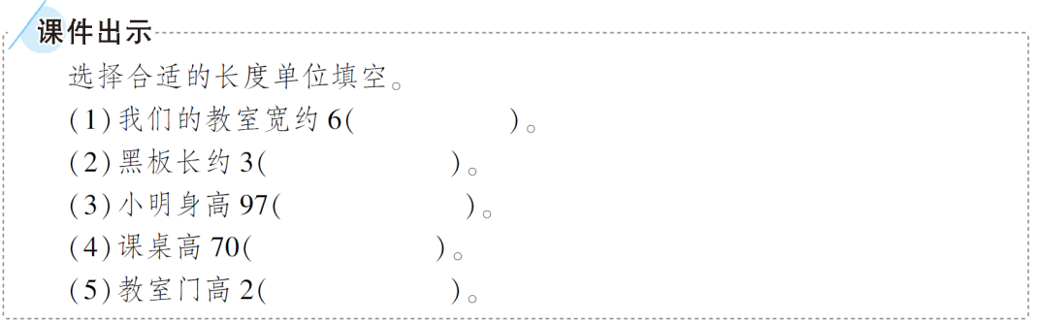

**【学情预设】**做题时学生容易出错，教师要引导学生找参照物比较，然后确定长度单位。

3．完成教科书P8“练习一”第3、4题。

**【学情预设】**第3题推算较难，只要能估算出结果即可；第4题可利用熟悉的身高等作标准，并将之与生活中的实际体验联系起来，如用跳绳的一半与自己的身高进行比照，用猫的高度与自己腿的长度进行比较，用人的身高与长椅的长度比较（人平躺在椅子上），再判断。

**【设计意图】**设计两个层次的练习，目的很明确:一是培养学生动手操作、合作学习的能力，同时有意识地思考测量工具和长度单位的选择；二是把活动延伸到课外，进一步与生活相联系，为今后学生在户外测量奠定基础。

**六、课堂小结，畅谈收获**

师：同学们，这节课你们学到了哪些知识？你们是怎样学会这些知识的？